Тема програми: Технологія приготування страв з овочів

ПЛАН - КОНСПЕКТ УРОКУ

- Загальні правила варіння та припускання овочів, відсоток втрат.
- Технологія приготування та відпуск картоплі відвареної, картопляного пюре, капусти відвареної, овочів припущених. Вимоги до якості страв.

Загальні правила варіння овочів
Овочі варять у воді або на пару. Картоплю і моркву варять з шкірочкою або обчищеними, буряки – з шкірочкою, кукурудзу – початками, стручки квасолі – нарізаними, сушені овочі попередньо замочують.
Овочі занурюють у киплячу підсолену воду (на 1 л води 10 г солі), варять у посуді з закритою кришкою. Вода має покривати овочі на 1-2 см, оскільки під час варіння у великій кількості води збільшуються втрати поживних речовин, особливо вітаміну С.
Буряки, моркву, зелений горошок варять без солі, щоб не погіршився смак і не сповільнився процес варіння.
Овочі, які мають зелений колір (стручки бобових, зелений горошок, шпинат, капуста брюссельська, спаржа і артишоки) варять у великій кількості води (3-4 л на 1 кг), в посуді з відкритою кришкою, щоб зберегти колір.
Сушені овочі перед варінням промивають, заливають холодною водою і залишають для набухання на 1-3 год., а потім варять у тій самій воді.
Швидкозаморожені овочі кладуть у киплячу воду, не розморожуючи їх.
Консервовані прогрівають з відваром, а потім відвар зливають і використовують для приготування перших страв і соусів.
Варять на пару картоплю і моркву молоду і ту, що швидко розварюється, оскільки під час варіння у воді вони стають водянистими і несмачними.
Загальні правила припускання овочів
Окремі види овочів (моркву, гарбуз, кабачки, капусту, томати, шпинат, щавель, ріпу) або суміш їх припускають у невеликій кількості рідини (води, бульйону, молока) з додаванням жиру.
У власному соку припускають ті овочі, які містять велику кількість рідини – гарбуз, томати, кабачки.
Перед припусканням овочі нарізують: капусту – шашками або часточками, моркву, ріпу, гарбуз, кабачки, брукву – кубиками або часточками.
Припускають овочі у посуді з товстим дном із закритою кришкою. Нарізані овочі кладуть у посуд шаром не більш ніж 20 см. На 1 кг овочів використовують 0,2-0,3 л бульйону або води і 20-30 г жиру.
Припущені овочі заправляють вершковим маслом, молочним соусом і подають як самостійну страву і як гарнір, а також використовують для приготування перших страв, начинок, холодних страв.
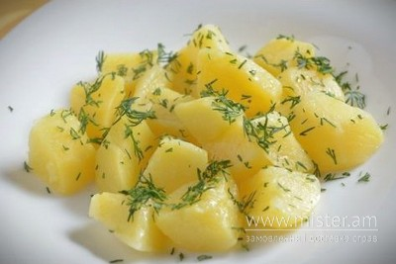
Картопля відварна
Однакові за величиною бульби обчищеної картоплі (великі бульби нарізують часточками) кладуть у казан, заливають гарячою водою так, щоб вона вкрила картоплю на 1-1,5 см, солять, накривають кришкою, доводять до кипіння і варять при слабкому кипінні до готовності.
Відвар зливають, картоплю підсушують (посуд накривають кришкою і ставлять на плиту на 3-5 хв. на не дуже гаряче місце).
Картоплю молоду і ту, що швидко розварюється, варять 15 хв. після закипання, а потім воду зливають і доводять до готовності без води.
Варять картоплю невеликими партіями і використовують або як гарнір.
Перед подаванням картоплю кладуть у підігріту столову мілку тарілку, баранчик або порціонну сковороду, поливають маслом, сметаною або соусом.
Можна подавати як самостійну страву з смаженою цибулею або смаженими грибами, смаженими грибами і цибулею, або використовувати як гарнір до страв з м'яса і риби.
Вимоги до якості картоплі відварної
Зовнішній вигляд — картопля зберегла форму, однакової величини, нарізана часточками або обточена бочечками, добре обчищена, без вічок і темних плям, не допускаються потемнілі бульби.
Консистенція — м’яка, ніжна консистенцію. Допускається незначне розварювання бульб.
Колір — від білого до світло-кремового.
Смак — в міру солоний, вершкового масла, вареної картоплі та/або продуктів з якими подають.
Картопляне пюре
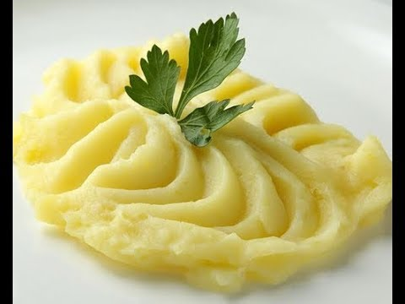
Обчищені однакові за розміром бульби картоплі заливають гарячою водою, солять, закривають кришкою і варять до готовності. Відвар зливають, картоплю підсушують і гарячою протирають. Температура картоплі має бути не нижчою 80°С, оскільки пюре стає тягучим, темним і несмачним.
У гарячу протерту картоплю дають розтоплений жир, вливають при безперервному помішуванні гаряче кип'ячене молоко (щоб пюре не потемніло). Суміш збивають до утворення пухкої однорідної маси.
Перед подаванням пюре кладуть у тарілку, на поверхні роблять візерунок ложкою, змоченою в розтопленому маслі, поливають маслом вершковим, посипають зеленню. Можна подавати як самостійну страву з пасерованою цибулею, звареними січеними яйцями, змішаними з розтопленим вершковим маслом або використовувати як гарнір до м'ясних і рибних страв.

Вимоги до якості картопляного пюре
Зовнішній вигляд – картопляне пюре викладено гіркою, на поверхні нанесено візерунок, зелень.
Колір – від білого до кремового.
Консистенція – густа, пухка, однорідна, без грудок непротертої картоплі.
Смак й запах – в міру солоний, ніжний, з ароматом молока і вершкового масла.
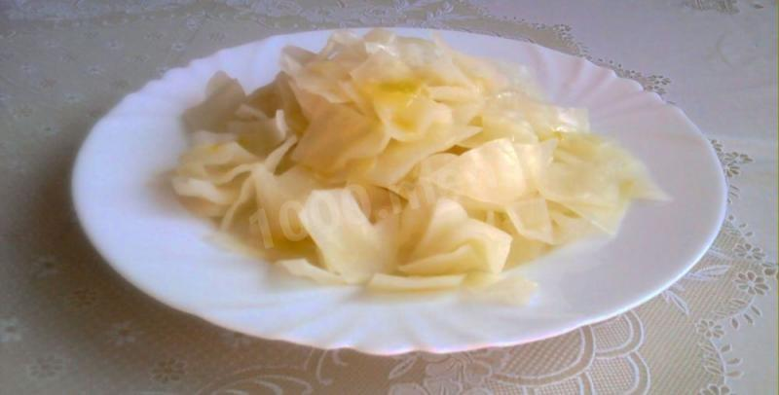
Капуста варена з маслом або соусом
Оброблену білоголову капусту нарізують шашками, ранню білоголову – часточками. Цвітну капусту - цілими суцвіттями або нарізати. Головки брюссельської капусти треба попередньо зрізати з стебла.
Підготовлену капусту кладуть у киплячу підсолену воду, швидко доводять до кипіння і варять при слабкому кипінні до готовності в посуді із відкритою кришкою, а брюссельську капусту варять з відкритою кришкою при бурхливому кипінні, щоб не змінився колір.
Готову капусту до подавання зберігають у гарячому відварі не більше 60 хв., оскільки при тривалому зберіганні руйнується вітамін С, погіршується смак і зовнішній вигляд страви.
Перед подаванням капусту відкидають на друшляк, дають стекти відвару. Подають у баранчику або порціонній сковороді і поливають вершковим маслом чи соусом – молочним, сметанним, сухарним. Соус можна подати окремо в соуснику.
Вимоги до якості капусти відварної з маслом або соусом
Зовнішній вигляд – подана у баранчику або порціонній сковороді і полита вершковим маслом чи соусом Капуста білоголова нарізана шашками, цвітна—розібрана на суцвіття.
Консистенція – зварена капуста має м’яку, щільну консистенцію.
Колір – від світло-зеленого до зеленого.
Смак – в міру солоний, вершкового масла або соусу, вареної капусти. Не допускається смак пареної капусти.

Термін зберігання варених овочів у гарячому вигляді – 2 години, капусту - не більше 60 хв.
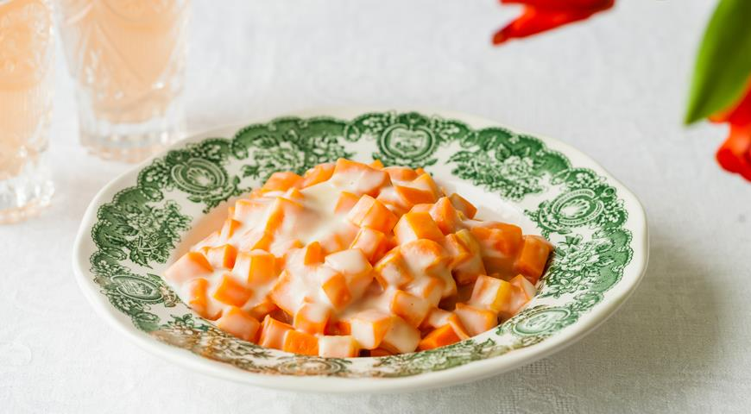
Морква в молочному соусі
Обчищену моркву нарізують дрібними кубиками, часточками або брусочками, кладуть у посуд, додають бульйон (0,2-0,3 л на 1 кг), маргарин і припускають до готовності, потім додають молочний соус середньої густоти, сіль, цукор, перемішують і доводять до кипіння.
Подають як гарнір до страв з м'яса і риби або як самостійну страву.
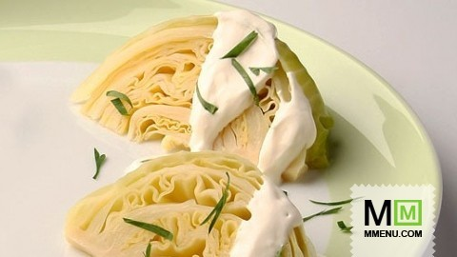
Капуста припущена білоголова з соусом
Головки капусти розрізують уздовж на часточки. Якщо капуста призначена для гарніру, її слід нарізати шашками.
Нарізану часточками капусту викладають у посуд в один ряд, а нарізану шашками – шаром 10-15 см, додають воду або бульйон, вершкове масло чи маргарин, сіль і припускають до готовності.
Подають у баранчику або порційній сковороді, поливають соусом молочним чи сметанним з томатом.

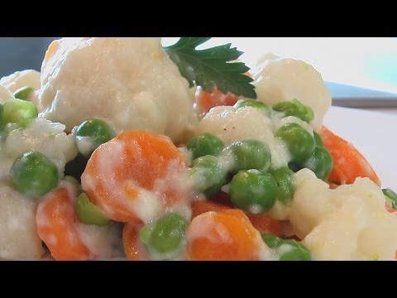
Овочі, припущені в молочному або сметанному соусі
Моркву, ріпу, кабачки чи гарбуз нарізують кубиками або часточками, білоголову капусту – шашками, цвітну капусту розбирають на суцвіття. Кожен вид овочів припускають окремо. Консервований зелений горошок прогрівають у власному соку.
Припущені овочі з'єднують, заправляють соусом молочним середньої густоти або сметанним, додають сіль, цукор і прогрівають 1- 2 хв.
Перед подаванням припущені овочі кладуть у баранчик або порціонну сковороду, поливають жиром.

Вимоги до якості овочів припущених

Зовнішній вигляд – овочі мають однакову форму нарізання, яка зберігається, заправлені соусом.
Консистенція — м’яка, соковита. Допускається часткове розварювання овочів.
Колір — властивий овочам, з яких приготовлена страва.
Смак , запах — в міру солоний, з ароматом овочів і молока, без запаху підгорілих молока й овочів.

Овочі у соусі або маслі зберігають у посуді під кришкою не більш як 1 год.

